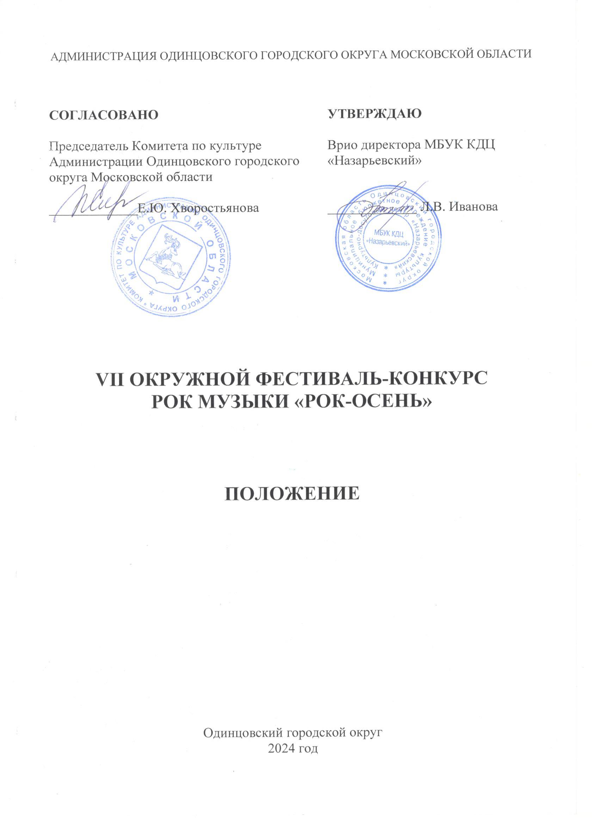

1. **ТРАДИЦИИ и история ФЕСТИВАЛЯ – КОНКУРСА**

Традиционно с 2018 года Фестиваль-конкурс рок музыки «Рок - Осень» (далее – Фестиваль-конкурс) проходит в Юдинском культурно-досуговом центре «Молодёжный», идейным вдохновителем которого является художественный руководитель Терещенко Любовь Ивановна. Основная идея Фестиваля-конкурса – создание возможностей для продвижения молодых рок-групп и отдельных исполнителей, а также повышение их исполнительского уровня.

Фестиваль-конкурс 2018-2019 годов собирал на своей площадке небольшое количество рок-групп. Выступления рок звезд отличались большой продолжительностью и являлись фактически сольными концертами.

В 2020 году Фестивалю-конкурсу присвоен статус Окружного.

Фестиваль-конкурс расширил музыкальный формат, собрал большее количество зрителей и вышел на новый уровень, предоставлена возможность выступить большому числу молодых исполнителей, представляющих различные музыкальные жанры от традиционной рок музыки и металла до рэпа и регги.

**2. Цели и задачи** **ФЕСТИВАЛЯ - КОНКУРСА**

**Цель:**

* создание условий для развития, повышения исполнительского уровня молодых рок-групп и отдельных исполнителей.

**Задачи:**

* предоставление возможностей самореализации и само презентации музыкальных коллективов и отдельных исполнителей;
* повышение качества творчества, обмен опытом участников Фестиваля-конкурса;
* увеличение количества стабильно действующих музыкальных коллективов и отдельных исполнителей.

**3. Учредители и ОРГАНИЗАТОРЫ ФЕСТИВАЛЯ - КОНКУРСА**

Муниципальное бюджетное учреждение культуры Культурно-досуговый центр «Назарьевский», структурное подразделение Юдинский КДЦ «Молодежный» (далее - МБУК КДЦ «Назарьевский», СП Юдинский КДЦ «Молодежный») при поддержке Комитета по культуре Администрации Одинцовского городского округа.

**4. ОРГКОМИТЕТ ФЕСТИВАЛЯ - КОНКУРСА**

ПРЕДСЕДАТЕЛЬ

Иванова Лариса Вячеславовна – Врио директора МБУК КДЦ «Назарьевский».

ЧЛЕНЫ ОРГКОМИТЕТА

• Руководитель проекта - Терещенко Любовь Ивановна – художественный руководитель, МБУК КДЦ «Назарьевский», СП Юдинский КДЦ «Молодежный».

• Брижань Светлана Анатольевна – заведующий СП Юдинский КДЦ «Молодежный», МБУК КДЦ «Назарьевский».

• Попова Наталья Ивановна – методист МБУК КДЦ «Назарьевский», СП Юдинский КДЦ «Молодежный».

• Терещенко Максим Александрович - режиссер МБУК КДЦ «Назарьевский», СП Юдинский КДЦ «Молодежный».

• Фрыкина Алена Сергеевна – культорганизатор 1 категории МБУК КДЦ «Назарьевский», СП Юдинский КДЦ «Молодежный».

• Мокрякова Екатерина Александровна – культорганизатор МБУК КДЦ «Назарьевский», СП Юдинский КДЦ «Молодежный».

• Терещенко Александр Васильевич - звукорежиссер МБУК КДЦ «Назарьевский», СП Юдинский КДЦ «Молодежный».

ОТВЕТСТВЕННЫЙ СЕКРЕТАРЬ

• Куренцова Анна Валерьевна - методист МБУК КДЦ «Назарьевский», СП Юдинский КДЦ «Молодежный».

**5. ВРЕМЯ И МЕСТО ПРОВЕДЕНИЯ**

Фестиваль-конкурс проводится: **16 ноября 2024 года с 13.00 часов.**

Место проведения: МБУК КДЦ «Назарьевский», СП Юдинский КДЦ «Молодежный».

Проезд: с. Юдино, 1-е Успенское шоссе, дом 2А; рядом с платформой «Перхушково».

Тел/факс: (495) 598-88-31

Организаторы осуществляют контроль за проведением Фестиваля-конкурса в соответствии с требованиями санитарно-эпидемиологической обстановки, стандарта организации работы в организациях сферы культуры, осуществляющих свою деятельность на территории Московской области, в целях недопущения распространения инфекционных заболеваний.

**6. УСЛОВИЯ УЧАСТИЯ В ФЕСТИВАЛЕ-КОНКУРСЕ**

В Фестивале-конкурсе могут принимать участие рок-группы и отдельные рок-исполнители, независимо от стиля рок-музыки, Одинцовского городского округа.

**Возрастные категории участников:**

- 7 - 11 лет;

- 12 - 18 лет;

- 18 - 35 лет;

- 35 лет и старше;

-смешанная группа.

К участию приглашаются:

- Солисты, авторы-исполнители, солисты-инструменталисты и вокальные коллективы – одно музыкальное произведение продолжительностью не более 4 минут.

- Вокально-инструментальные ансамбли – две разноплановые музыкальные композиции (не более), продолжительностью не более 4 минут каждое.

Приветствуются оригинальные коллективы и исполнители.

Организаторы оставляют за собой право вносить изменения в программу участников (по согласованию).

**7. НОМИНАЦИИ**

-Авторская песня.

-Вокальные коллективы.

-Солисты.

-Вокально-инструментальные ансамбли.

-Инструментальная музыка.

**8. ПОРЯДОК И ПРОГРАММА ПРОВЕДЕНИЯ ФЕСТИВАЛЯ-КОНКУРСА**

**Фестиваль-конкурс проходит в один день без предварительного просмотра.**

**Техническое оснащение:**

Участники всех возрастных категорий могут исполнять конкурсные произведения:

- с живым музыкальным сопровождением;

- под фонограмму «минус один».

Фонограммы следует отправить на электронную почту [**dr.tereshenko2012@yandex.ru**](mailto:dr.tereshenko2012@yandex.ru)не позднее 14 ноября 2024 года и привезти на флеш-носителе в день проведения фестиваля.

**Название фонограммы должно соответствовать названию конкурсного номера.**

**9. Жюри ФЕСТИВАЛЯ-КОНКУРСА**

Для работы в жюри Фестиваля-конкурса приглашаются высокопрофессиональные специалисты в профильной сфере деятельности, заслуженные деятели культуры и искусства, общественные деятели, представители СМИ и др.

Жюри Фестиваля-конкурса имеет право:

* присуждать не все призовые места;
* присуждать специальные призы;
* решение жюри окончательно и пересмотру не подлежит.

**10. Критерии оценки**

При оценке конкурсантов учитывается:

* техника исполнения, музыкальность, эмоциональность, выразительность;
* чистота интонирования, культура звука, понимание стиля;
* соответствие репертуара возрастным особенностям и техническим возможностям конкурсанта;
* художественная трактовка музыкального произведения, артистичность, целостность образа;
* свобода исполнения;
* артистизм;
* убедительность трактовки композиций;
* оригинальность исполнения.

**11. Награждение победителей**

Участникам Фестиваля-конкурса, занявшим первое, второе и третье место, в каждой номинации и каждой возрастной категории присваивается звание «ЛАУРЕАТ» первой, второй или третьей степени.

Все участники Фестиваля-конкурса награждаются Дипломами участника. **Дипломы направляются участникам в электронном виде.**

Участникам, показавшим высокое исполнительское мастерство, может быть присвоено Гран-при Фестиваля-конкурса.

По решению жюри присуждаются специальные дипломы и призы.

**12. Финансовые условия**

Фестиваль-конкурс проводится на возмездной основе.

* соло — 1000 рублей один человек;
* дуэт — 500 рублей один человек;
* коллектив – 350 рублей один человек

Участие в дополнительных номинациях оплачивается на тех же условиях.

**РЕКВИЗИТЫ ДЛЯ ОПЛАТЫ:**

ИНН / КПП 5032125210/503201001

ОКТМО 46755000

КБК 05000000000000000130

БИК 004525987

лицевой счет 20050Е58560

Получатель УФК МБУК Назарьевский

Кр.сч.(единый казначейский счет) 40102810845370000004

р/сч 03234643467550004800

банк ГУ Банка России по ЦФО//УФК по Московской области, г. Москва

В назначении платежа обязательно укажите Фестиваль «РОК ОСЕНЬ», фамилию участника / название коллектива, за который оплачивали.

Оплата принимается **до 14 ноября 2024 года** (включительно).

**12. Порядок подачи заявки**

Для участия в Фестивале-конкурсе необходимо до 12 ноября 2024 года подать заявку при помощи специальной ГУГЛ формы по ссылке <https://forms.gle/wrkZeELG833r71SA9> в МБУК КДЦ «Назарьевский», СП Юдинский КДЦ «Молодёжный».

**13. КОНТАКТЫ**

Информация: 8(495)5988900

Руководитель Фестиваля-конкурса: Терещенко Любовь Ивановна 8-905-760-95-09

Куратор Фестиваля-конкурса: Попова Наталья Ивановна 89169463736

Технические вопросы: Терещенко Александр Васильевич 89057609508

Приложение № 1

к Положению о проведении

VII ОКРУЖНОГО ФЕСТИВАЛЯ-КОНКУРСА

РОК МУЗЫКИ «РОК-ОСЕНЬ»

Возрастная категория__________________________

Участник__________________________

СОГЛАСИЕ НА ОБРАБОТКУ ПЕРСОНАЛЬНЫХ ДАННЫХ

Я,______________________________________________________________________

(Ф.И.О. участника, руководителя/педагога)

в связи с участием в конкурсе, даю свое согласие на размещение и обработку своих персональных данных (паспортных, анкетных), на размещение в сети Интернет информации о себе (Ф.И.О., возраст, город), на публикацию фото- и видеоматериалов в сети Интернет с моим участием в VII ОКРУЖНОМ ФЕСТИВАЛЕ-КОНКУРСЕ РОК МУЗЫКИ «РОК-ОСЕНЬ»

С Положением о конкурсе, размещенном на сайте МБУК КДЦ «Назарьевский» ознакомлен(а), порядок проведения конкурса мне понятны.

По моему первому требованию согласие может быть отозвано письменным заявлением.

Контактный телефон______________________

«_____» ______________ 2024 г.

Приложение № 2

к Положению о проведении

VII ОКРУЖНОГО ФЕСТИВАЛЯ-КОНКУРСА

РОК МУЗЫКИ «РОК-ОСЕНЬ»

Возрастная категория__________________________

Участник__________________________

СОГЛАСИЕ НА ОБРАБОТКУ ПЕРСОНАЛЬНЫХ ДАННЫХ НЕСОВЕРШЕННОЛЕТНЕГО

Я, _______________________________________________________________________,

(фамилия, имя, отчество)

в соответствии с ч. 4 ст. 9 Федерального закона от 27.07.2006 N 152-ФЗ «О персональных данных»,

зарегистрированный(-ая) по адресу: _______________________________________________________________________

документ, удостоверяющий личность: _______________________________________________________________________,

(наименование документа, N, сведения о дате выдачи документа и выдавшем его органе)

являясь представителем (законным) несовершеннолетнего:

_______________________________________________________________________,

(фамилия, имя, отчество несовершеннолетнего)

действуя на основании доверенности от "_____" _____________ ______ г. № _____, или иной документ, подтверждающий полномочия представителя (свидетельство о рождении): _______________________________________________________________________,

в связи с участием в конкурсе, даю свое согласие на размещение и обработку своих персональных данных (паспортных, анкетных) и (или) персональных данных представляемого лица, на размещение в сети Интернет информации о себе и (или) представляемого лица (Ф.И.О., возраст, город), на публикацию фото- и видеоматериалов в сети Интернет участием представляемого лица в VII ОКРУЖНОМ ФЕСТИВАЛЕ-КОНКУРСЕ РОК МУЗЫКИ «РОК-ОСЕНЬ».

С Положением о конкурсе, размещенном на сайте МБУК КДЦ «Назарьевский» ознакомлен(а), порядок проведения конкурса мне понятны. По моему первому требованию согласие может быть отозвано письменным заявлением.

Контактный телефон______________________

«_____» ______________ 2024 г.